**Objetivos:**

* En el contexto de un problema, expresar una condición lógica que modele una situación particular, a partir de comparaciones y operadores lógicos.
* Organizar la lógica de decisiones de un programa en Python en torno a decisiones simples (un camino), dobles (if-else), en cascada (if-elif) o anidadas, según sea necesario.
* Ser capaz de dar seguimiento (ruteo) a un programa o algoritmo que comprenda decisiones.
* Resolver problemas en Python a través de algoritmos que deban tomar decisiones, expresando adecuadamente las condiciones que permiten decidir el flujo de ejecución.

**Repaso y ejercicios con andamiaje:**

**1.- operadores lógicos:**

"Iré en bicicleta a comprar si no está lloviendo y si el negocio está a menos de 5 km", ¿cuándo es True/False?

"Hago deporte si es martes o jueves", ¿cuándo es True/False?

**2.- Leyes de De Morgan:**

Para ser presidente de Chile se debe ser chileno por nacimiento y mayor de 35, entonces ¿cuándo no se puede ser presidente de Chile?.

Dejo de comer cuando ya no tengo comida en el plato o cuando no tengo hambre, entonces ¿cuándo sigo comiendo?

**3.- Año Bisiesto**

“Un año es bisiesto si es divisible entre 4, con excepción de los que son divisibles por 100 y no por 400”, reducir usando De Morgan hasta: año%4==0 and (año%100!=0 or año%400==0)

**4.- Año Bisiesto**

Verificar usando tablas de verdad si “Un año es bisiesto si es divisible entre 4 y no entre 100, y también si es divisible entre 400” es equivalente. No lo son lógicamente, pero si se ignoran casos de entrada que no pueden ocurrir, entonces sí lo son en la práctica:

https://docs.google.com/spreadsheets/d/1nCJQwyednK98A797pLrn5tn9hKQr73DuHFi2obE1P No/edit?usp=sharing

**5.- Determinar la salida**

Considerando el siguiente código, determine el valor de salida para los siguientes valores ingresados: a) 2022 b) 4000 c) 1999

|  |
| --- |
| a = int(input("Ingrese dato: "))  if a % 4 == 0:  if a % 100 == 0 and a % 400 !=0:  print("No es")  else:  print("Lo es")  else:  print("No es") |

**6.- Especificación condición lógica**

Escriba una condición lógica para la siguiente expresión: “Yo tengo horas de atención a estudiantes los lunes y los miércoles, siempre que no sea feriado, pero por superstición también atiendo todos los martes 13”. Guiarlos en la resolución, partiendo porque se den cuenta que es un or el operador principal.

**7.- Análisis de flujo del programa**

Dado el programa:

|  |
| --- |
| n = int(input())  if n<0:  n = abs(n)  print(n) |

¿Cuántas veces en total se ejecuta la instrucción n = abs(n) en 10 ejecuciones distintas con las siguientes entradas: 5 -2 0 0 -3 -1 7 0 2 -2? En el mismo escenario, ¿cuántas veces se ejecuta la instrucción print(n)?

**8.- Análisis de flujo**

El siguiente programa determina el nivel de estudios de una persona a partir de su edad

|  |
| --- |
| if edad<6:  print('Preescolar')  elif edad<18:  print('Escolar')  elif edad<25:  print('Universitario')  else:  print('Postgrado') |

¿Qué condición debe cumplirse para que imprima Escolar? ¿Y para que llegue al último else?

**8 b.-** Un programador ha realizado la siguiente implementación al problema anterior:

|  |
| --- |
| if edad<6:  print('Preescolar')  if edad<18:  print('Escolar')  if edad<25:  print('Universitario')  else:  print('Postgrado') |

¿Qué problemas tiene? De algún ejemplo.

**8c.-** Se ha realizado la siguiente mejora:

|  |
| --- |
| if edad < 6:  print('Preescolar')  if 6<= edad <18:  print('Escolar')  if 18<= edad <25:  print('Universitario')  else:  print('Postgrado') |

¿Está correcta la implementación de la mejora? Justifique

**9.- Ruteo**

Dado el siguiente programa:

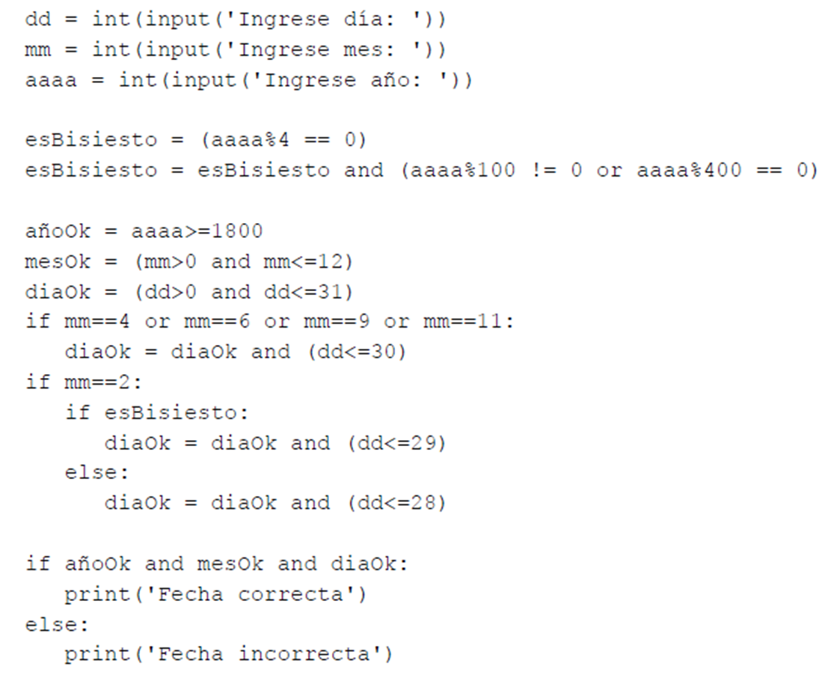

Ruteo de programa que determina si una fecha es correcta o no, considerando un rango de años, la cantidad de días que tiene cada mes particular, y los años bisiestos para el caso de febrero. Entradas para el ruteo: a) 29 2 2020 b) 31 6 2020 c) 31 7 2020.

|  |  |  |  |  |  |  |
| --- | --- | --- | --- | --- | --- | --- |
| **dd** | **mm** | **aa** | **esBisiesto** | **añoOk** | **mesOk** | **diaOk** |
|  |  |  |  |  |  |  |
|  |  |  |  |  |  |  |
|  |  |  |  |  |  |  |
|  |  |  |  |  |  |  |
|  |  |  |  |  |  |  |
|  |  |  |  |  |  |  |
|  |  |  |  |  |  |  |
|  |  |  |  |  |  |  |
|  |  |  |  |  |  |  |
|  |  |  |  |  |  |  |

**Ejercicios:**

**10.- Completar el código:**

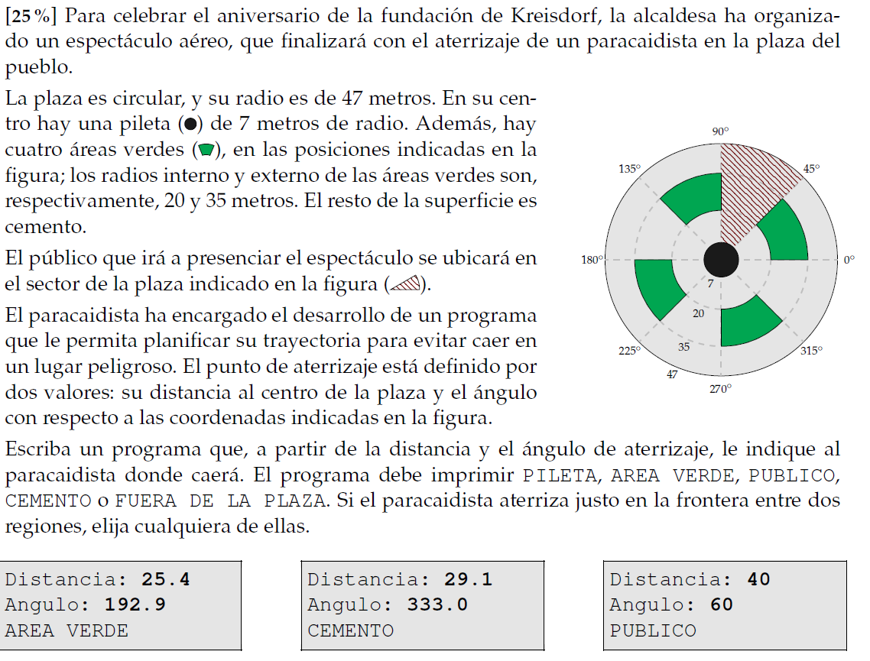

Dado el enunciado anterior, complete el siguiente código, de manera que se produzcan las salidas correctas al programa planteado

|  |
| --- |
| d = float(input("Distancia: "))  a = float(input("Ángulo: "))  if __d<=7______ :  print("Pileta")  elif ____(45<=a<=90_)___and (d>7)________::  print("Público")  elif _(20<=d<=35)__and (90<=a=135 or 180<=a<=225 or 270<=a<=315 or 0<=a<=45):  print("Area verde")  elif d>47:  print("Fuera de la plaza")  else:  print("Cemento") |
|  |

**11.-** Solución de ecuación ax + b = 0, para a y b ingresados como entrada. Se debe validar si tiene solución, es decir, si a!=0.

**12.-** Dado un círculo (coordenadas del centro y radio) y un punto cualquiera (coordenadas), determinar si el punto está dentro, fuera o justo en la circunferencia del círculo.

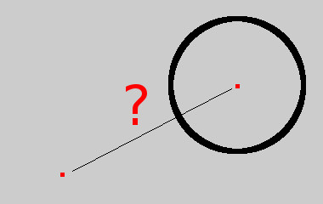

**13.-** Determinar el mayor de 3 números enteros ingresados como entrada. Resolver de dos maneras, con instrucciones if anidadas y con condiciones complejas.

**14.-** Determinar el tipo de triángulo, según los ángulos. Es necesario encontrar el lado más grande que sería la hipotenusa y verificar que cumple el teorema de pitágoras. Cuando a2+b2=c2, el triángulo es rectángulo. Cuando a2+b2<c2, el triángulo es obtusángulo. Cuando a2+b2>c2, el triángulo es acutángulo.

**15.-** Dada la cantidad de horas trabajadas en una semana por una persona, se debe calcular el monto que se le debe pagar por concepto de horas extra, es decir, por las horas trabajadas por sobre las 44 obligatorias.

Se debe leer también la categoría del empleado (un entero entre 1 y 5), pues dependiendo de la categoría es el monto a pagar por cada hora extra. Los de categoría 1 reciben $5.000 por hora extra, los de categoría 2 reciben $8.000 y los de categoría 3 reciben $10.000. Los de categoría 4 y 5 no tienen pago por sus horas extra.

El máximo número de horas extra que se pueden pagar en una semana es 10. Si se trabajan más, no se recibe pago alguno.

|  |  |
| --- | --- |
| categoría | Valor hora extra |
| 1 | 5000 |
| 2 | 8000 |
| 3 | 10000 |
| 4 o más | 0 |

**16.-** El costo de las llamadas telefónicas internacionales depende de la zona geográfica en la que se encuentra el país de destino y del número de minutos que se hablaron. Además, las llamadas que se inician en horario nocturno tienen un descuento del 20%.

|  |  |  |
| --- | --- | --- |
| Código de zona | Zona | Precio por minuto |
| 12 | América del Norte | 2 |
| 15 | América Central | 2.2 |
| 18 | América del Sur | 4.5 |
| 19 | Europa | 3.5 |
| 23 | Asia | 6 |
| 25 | África | 6 |
| 29 | Oceanía | 5 |

Escriba un programa que lea como entrada la zona de una llamada, el horario (día o noche) y la cantidad de minutos, e indique el costo total de la llamada. Debe validarse que la zona, el horario y la cantidad de minutos sean válidos. De lo contrario, termina con error.

**17.-**

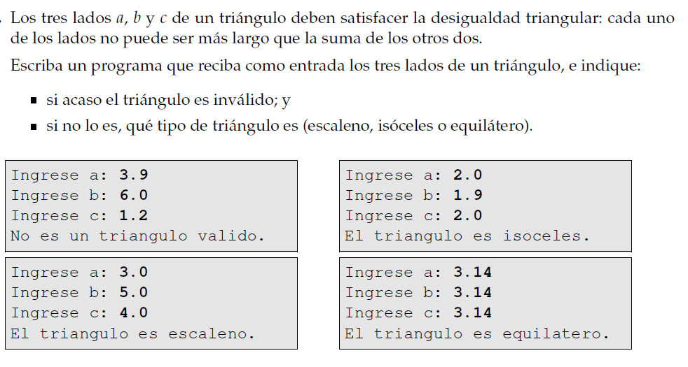

**18.-**

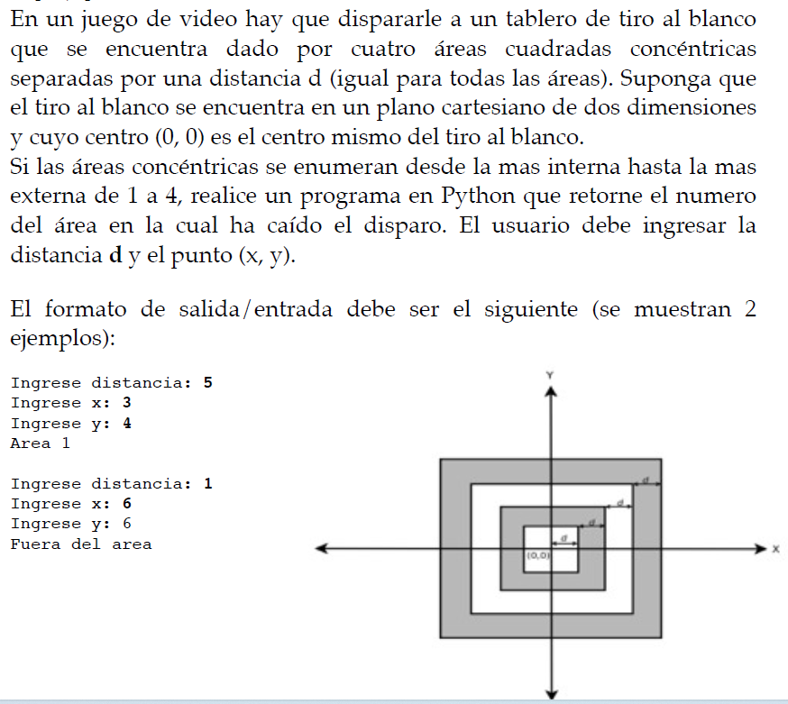

**19.-**

